ФИО педагога: Карманова Екатерина Николаевна
Программа: Мультипликация

Объединение: 2АН

Дата занятия по рабочей программе: 7.04, 9.04

Тема занятия: «Фуд-анимация»
Задание: Просмотр примеров фуд-анимации, создание фуд-персонажа
Материалы: компьютер с выходом в интернет, продукты питания
Порядок выполнения:
1. Найдите информацию в интернете о том, как делают мультфильмы из продуктов питания.
2. Придумайте своего фуд-персонажа.
3. Создайте персонажа из продуктов питания, выложите его на тарелку и сделайте фото.
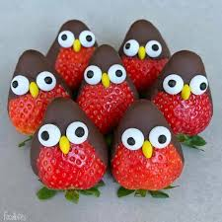
4. Получившийся результат отправьте педагогу на почту 63388@mail.ru или WhatsApp 89501230454.

